TP₁ : Séchage d’une phase organique
- Objectif
Lorsqu’on récupère une phase organique à la suite d’une extraction, celle-ci contient souvent quelques traces d’eau. En effet, quelques gouttelettes ont pu passer avec la phase organique lors de l’écoulement ; de plus, la solubilité de l’eau n’y est jamais rigoureusement nulle.
Avant un traitement ultérieur (évaporation du solvant ou distillation), il est nécessaire de débarrasser la phase organique de toute trace d’eau. On dit qu’on procède au séchage de la phase organique.
Pour cela, on utilise un agent desséchant, c’est-à-dire un sel à caractère ionique se trouvant initialement anhydre, et possédant un fort pouvoir hygroscopique (affinité pour l’eau).

Les principaux agents desséchants
Les desséchants chimiques sont des solides inorganiques qui fixent l’eau lorsqu’ils sont ajoutés au milieu humide. Ils sont choisis parmi des sels anhydres susceptibles de s’hydrater: MgSO₄ (le plus efficace), Na₂SO₄, CaCl₂ (pour les hydrocarbures et les dérivés halogénés).

Le choix du desséchant tient compte des critères suivants :
- ne doit pas provoquer, de réactions chimiques avec le liquide organique à sécher... doit avoir un pouvoir desséchant efficace et rapide
- ne doit pas se dissoudre dans le liquide à sécher ; doit être aussi économique que possible.

Mode opératoire
- Introduire une spatule d’agent desséchant directement dans la phase organique placée dans un erlenmeyer. Agiter l’erlenmeyer avec de vifs mouvements de rotation. Laisser agir. Lorsque le sel absorbe l’eau, il tend à prendre en masse et à coller aux parois. Si tout le sel a pris en masse ou est collé aux parois, ajouter une nouvelle spatule et recommencer.
- Il ne reste plus d’eau lorsque les particules de sel restent en suspension.
- Filtrer alors sur filtre plissé dans un récipient bien sec pour éliminer l’agent desséchant partiellement hydraté.

Purification des produits
Après cette séparation, on purifie le produit formé : si le produit formé est un liquide, on procède à une distillation; si c’est un solide, à une recristallisation.

TP₂ : Évaporation d’un solvant organique
- But
Évaporer un solvant dans le but de récupérer le solide qui y est dissous.
- Montage : l’évaporateur rotatif
À connecter ici à une trompe à eau ou une pompe à vide
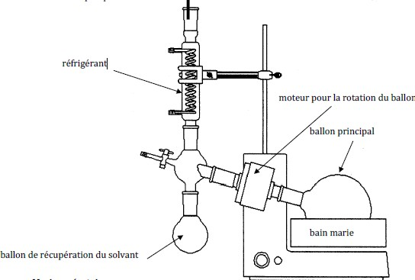

- Mode opératoire
- Introduire le liquide à évaporer dans le ballon principal.
- Allumer le moteur pour faire tourner le ballon : cela permet de réguler l’ébullition et de déposer le solide en fine couche sur la paroi.
- Faire le vide dans le montage au moyen de la trompe à eau. Avec les solvants volatils, l’ébullition démarre spontanément.
- Descendre le ballon dans le bain marie tiède afin d’entretenir l’ébullition, celle-ci étant très endothermique.
- Lorsque le solvant est évaporé, casser le vide au moyen du robinet.
- Principe
Il s’agit d’une distillation simple : le liquide bout, les vapeurs sont recondensées dans le réfrigérant et le solvant tombe dans le ballon de récupération.
Le soluté, en général solide dans ces conditions, se dépose sur la paroi du ballon principal.
La basse pression permet d’abaisser la température d’ébullition du solvant, ce qui accélère considérablement l’évaporation et évite tout risque de dégradation thermique du produit.

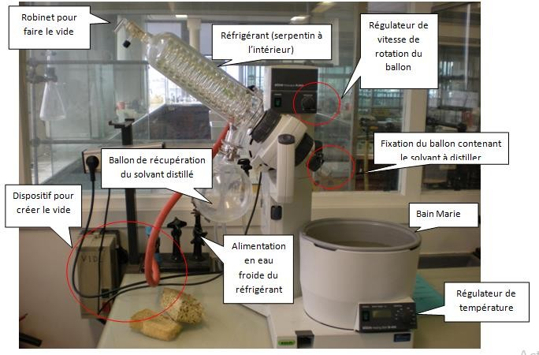

Mise en route : | - Mettre le bain Marie à la température souhaitée  - Mettre en route la circulation d’eau froide  - Allumer la pompe à vide (ou la trompe à eau)

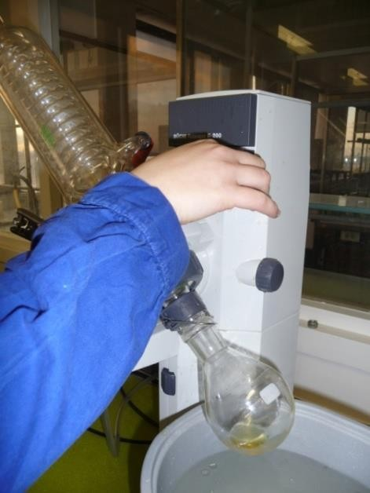 | 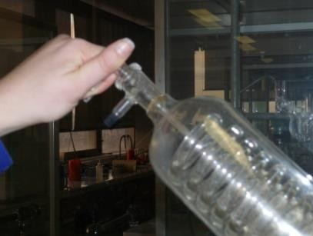
Mettre en marche le dispositif de  rotation du ballon et régler la vitesse. | Fermer le robinet pour créer le vide dans le dispositif.  Attention : si l’ébullition est trop rapide, « casser le vide » en ouvrant doucement le robinet.

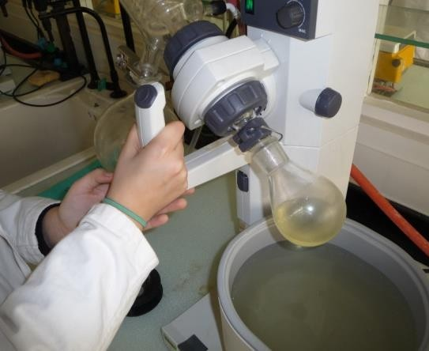 | 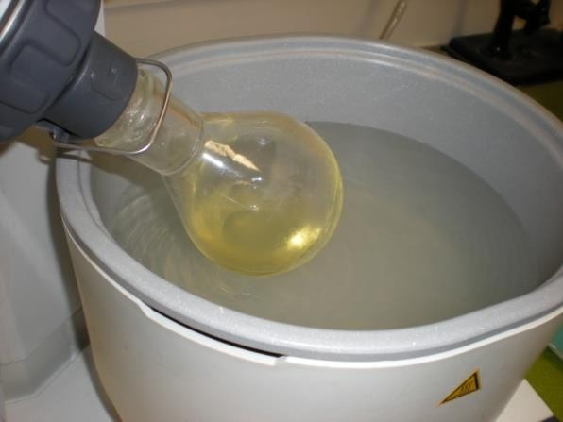
Abaisser le ballon pour qu’il soit en contact avec le bain Marie (pas plus d’un centimètre)
Distiller jusqu’à ce que tout le solvant soit évaporé.
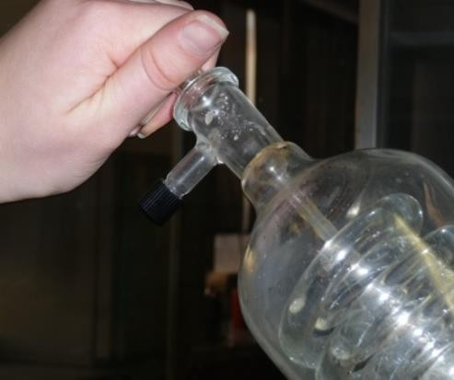 | 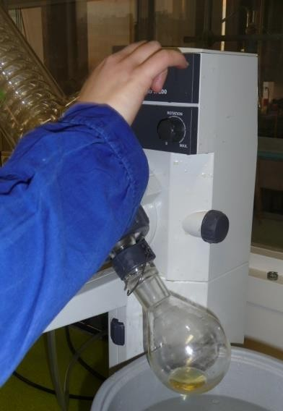 | 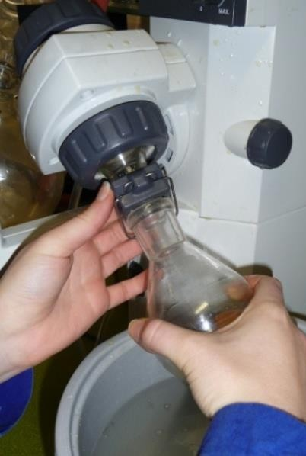
Remonter le ballon.  Casser le vide en ouvrant le robinet. | Arrêter la rotation du ballon. | Déclipser le ballon.

- Vérifier la propreté du réfrigérant
- Vider dans un bidon spécial le solvant évaporé.
- Arrêter la circulation d’eau dans le réfrigérant
- Arrêter le dispositif de vide.

TP₃ : Purification par recristallisation
- Principe
Soit un solide brut constitué d’un mélange d’une espèce A très majoritaire que l’on veut purifier et de quelques impuretés minoritaires.
On recherche un solvant de recristallisation, tel que A y soit soluble à chaud et insoluble à froid.
Ainsi, en chauffant avec un peu de solvant, on dissout le solide brut (A et ses impuretés) : on obtient une solution limpide, qu’on laisse refroidir.
A étant insoluble à froid, il va peu à peu précipiter, recristalliser, au fur et à mesure de la baisse de la température.

Choix du solvant de recristallisation
- Ce solvant doit posséder sensiblement la même polarité que le produit à purifier,
- il faut que la température d’ébullition du solvant soit inférieure à la température de fusion du solide à recristalliser, sinon il apparaît une huile constituée du produit sous forme liquide et la recristallisation n’est pas possible,
- celui-ci ne doit pas réagir avec le produit à recristalliser ainsi qu’avec les impuretés présentes dans le milieu,
- la solubilité du produit doit être élevée dans le solvant chaud et très faible dans le solvant froid,
- les impuretés doivent être solubles dans le solvant froid, sinon pouvoir être éliminées à chaud,

Mode opératoire
- Si le solvant de recristallisation n’est pas l’eau, construire un montage à reflux avec un réfrigérant à boules muni d’une circulation d’eau froide. Cela permet d’éviter que des vapeurs de solvant organique, potentiellement nocives et inflammables, soient libérées dans le laboratoire.
- Si le solvant est l’eau et que le solide à recristalliser est peu volatil et peu nocif, on peut simplement mener la recristallisation dans un erlenmeyer surmonté d’un réfrigérant à air (simple tube de verre assez long traversant un bouchon en plastique).
- Introduire le solide brut et une quantité modérée de solvant de recristallisation (voir remarque ci-dessous).
- Porter à ébullition sous agitation. La solution doit être limpide ; sinon, ajouter un peu de solvant (par le haut du réfrigérant si montage à reflux).
- Supprimer le chauffage et laisser lentement refroidir à température ambiante. La cristallisation doit se produire. Si ce n’est pas le cas, frotter les parois avec un barreau de verre pour amorcer la cristallisation.
- Placer dans un bain eau-glace pour parachever la cristallisation.
- Filtrer sur buchner pour récupérer le solide purifié.

Remarques
- La quantité de solvant de recristallisation à introduire est le facteur le plus délicat pour réussir une recristallisation.
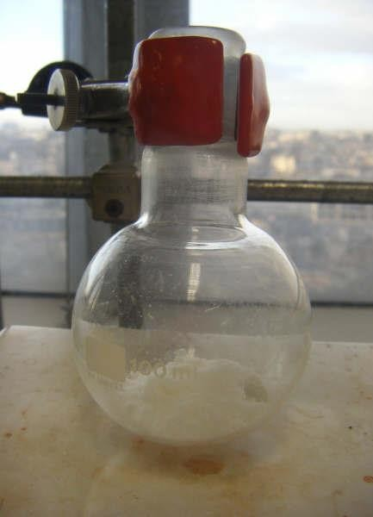
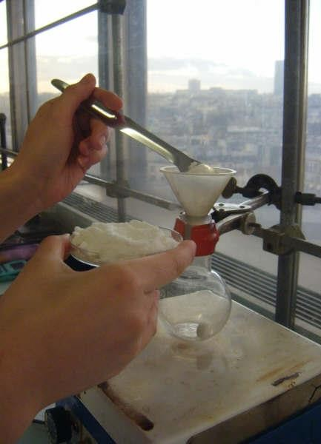
Introduction du solide dans le ballon ; utilisation d’un entonnoir à solide
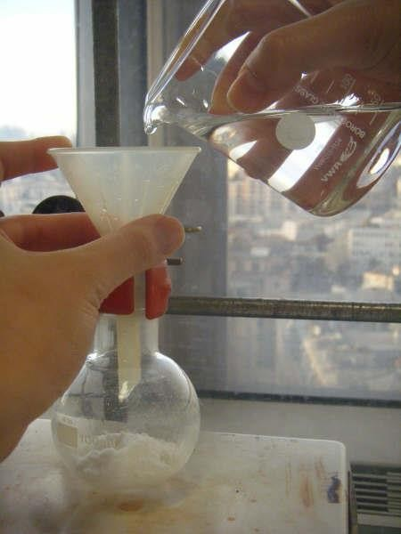 | 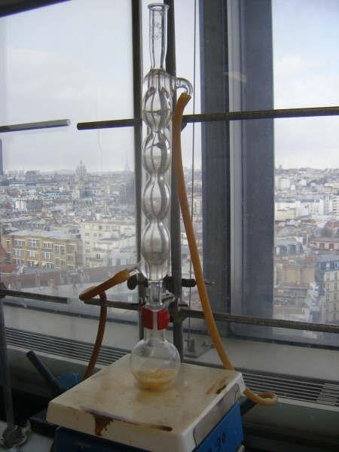
On ajoute un peu de solvant à froid en utilisant un entonnoir à liquide. Le solvant doit juste recouvrir le solide. | Mise en marche du chauffage et de l’agitation. Attendre l’établissement du reflux du solvant
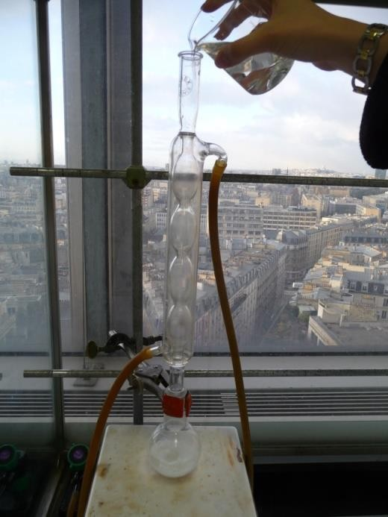 | 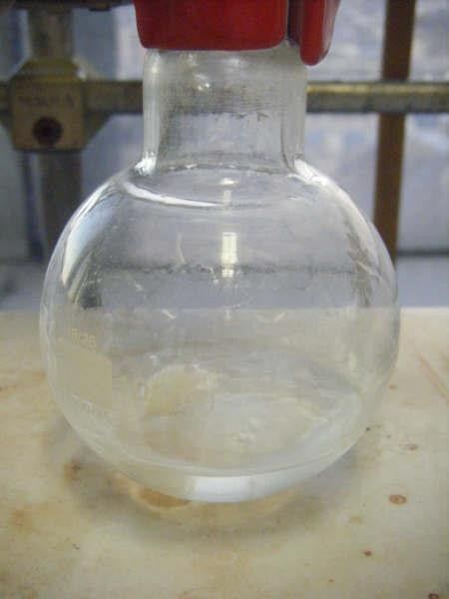
Rajouter du solvant par petites quantités – par le haut du réfrigérant – attendre le ré- établissement du reflux.  NB : ne pas trop en mettre, on risque de diminuer le rendement de la recristallisation | - Répéter cette opération jusqu’à  dissolution complète du solide au reflux du solvant.  - Arrêter le chauffage  Laisser refroidir lentement à température ambiante (sinon on refroidit brutalement, le solide recristallisé peut contenir des impuretés  solides)
NB : si on veut déterminer un rendement de recristallisation ; il est nécessaire de déterminer la masse de solide introduite dans le ballon)

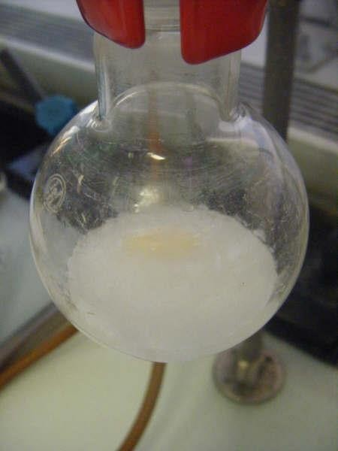 | 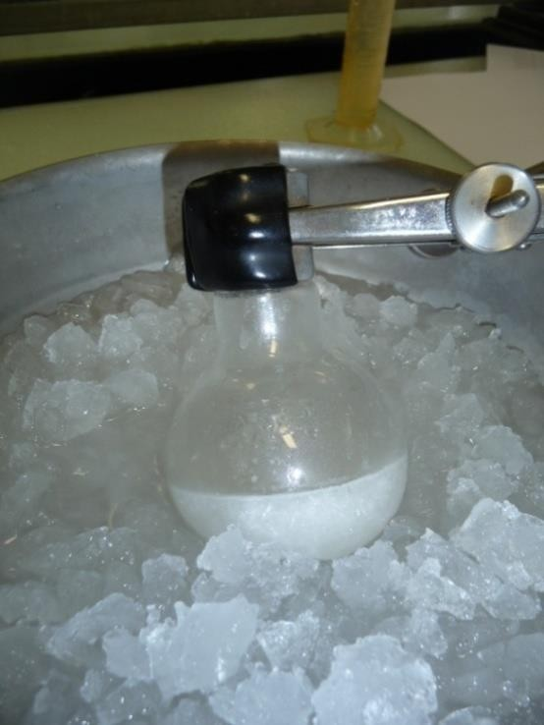
Après quelques minutes le solide réapparaît.  Si le solide ne cristallise pas, gratter les parois du ballon avec une baguette de verre. | Achever la recristallisation en plaçant quelques  minute le ballon (ou le bécher) dans un bain eau- glace (la solubilité diminue avec la température).
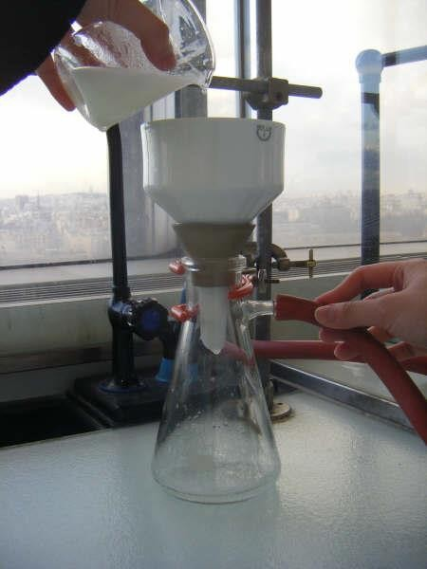 | 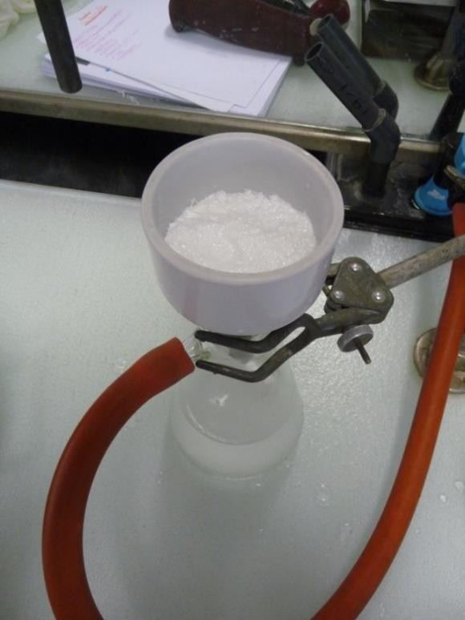
On récupère le solide en réalisant une filtration sur filtre Büchner (voir fiche méthode associée)
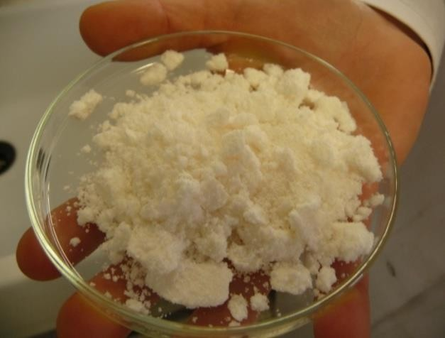 | 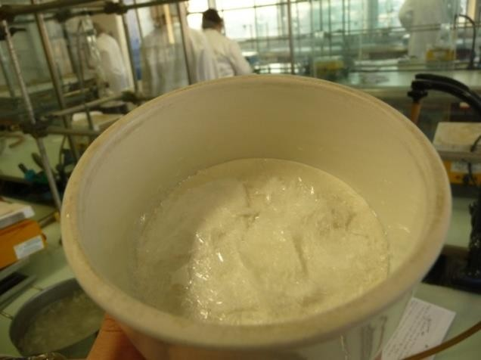
Solide avant recristallisation : aspect poudreux | Solide après recristallisation : cristaux

➔ Séchage du solide à l’air libre ou dans l’étuve.
➔ On détermine la masse de produit récupéré.
➔ On détermine la pureté du produit par la mesure d’une température de fusion, ou par d’autres techniques expérimentales (IR, RMN).
➔ On détermine un rendement de recristallisation.

